MANUAL DE USUARIO

En este Sistema se operan con 3 tipos de usuarios:

1. **Gerente:** Registrar empleados, revisión de empleados, registrar proveedores, contactar proveedores, operar lista de precios, iniciar sesión y gestionar usuarios.
2. **Administrador:** Tiene acceso a la lista de empleados como el gerente, tiene acceso secundario en la revisión de clientes y en la carta de entrega o factura como el técnico.
3. **Técnico:** Registrar clientes, revisión de clientes, registrar equipos, precio de reparación del equipo(presupuesto), registrar fecha de reparación, entrega de equipos y solicitar carta de entrega

**Instalar System en Windows**

System es una aplicación web y necesita de XAMPP o similar para poder funcionar. Siga los pasos para instalar XAMPP y después System.

**1. Descargue e instale XAMPP**

Instale XAMPP en Windows 10 o Windows 11 e inicie los servicios MySQL y Apache. Tenga en cuenta que no funcionará en sistemas de 32 bits, ni versiones anteriores a Windows 10.

**2. Descargue System**

Descargue el Zip <https://github.com/wolfis21/System>

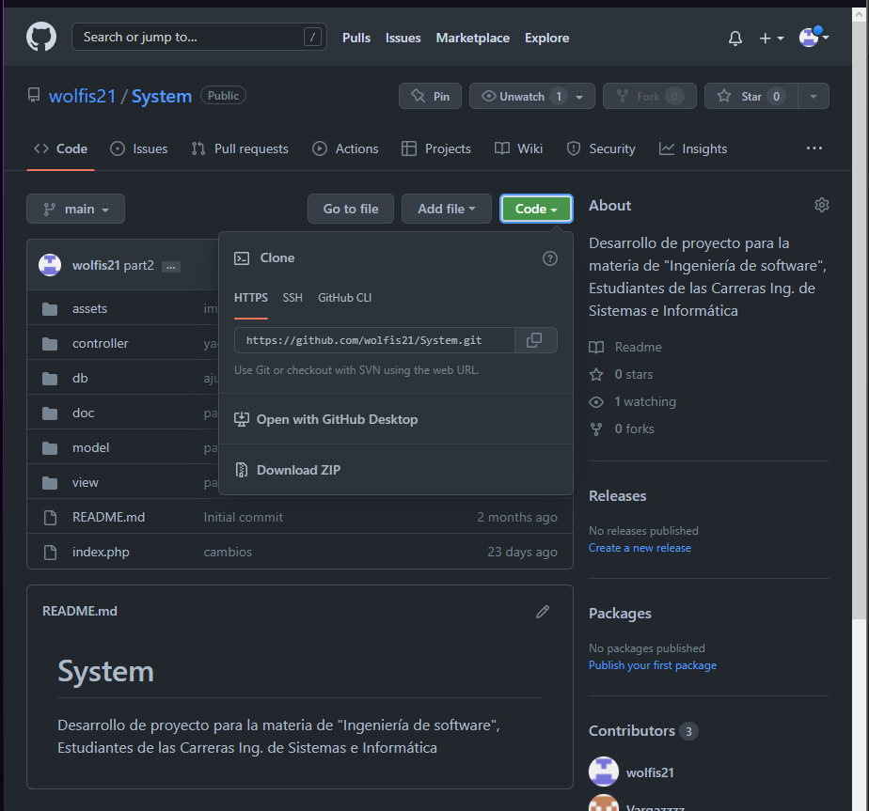

**3. Descomprima y copie System**

Descomprima System en C:/xampp/htdocs.

**4. En la carpeta db encontrara un archivo llamado s_system.sql, importe ese archivo a Phpmyadmin**

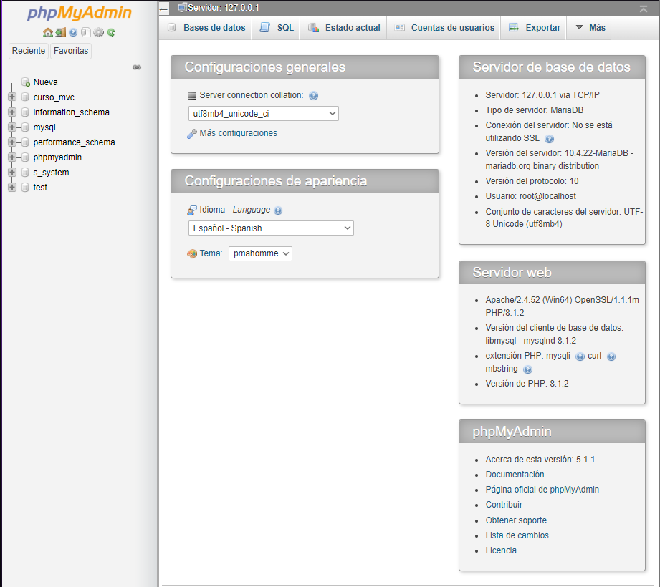

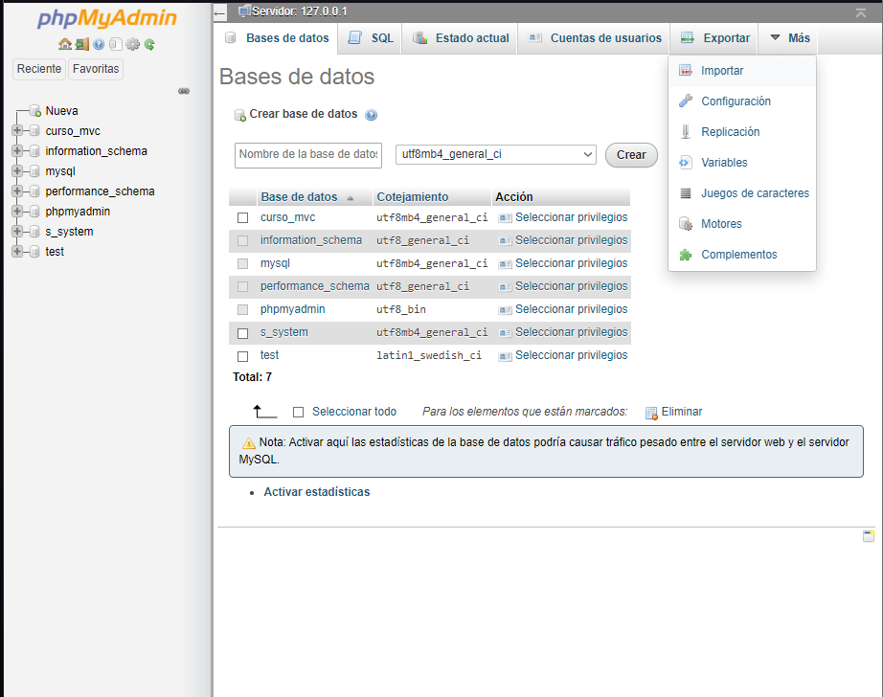

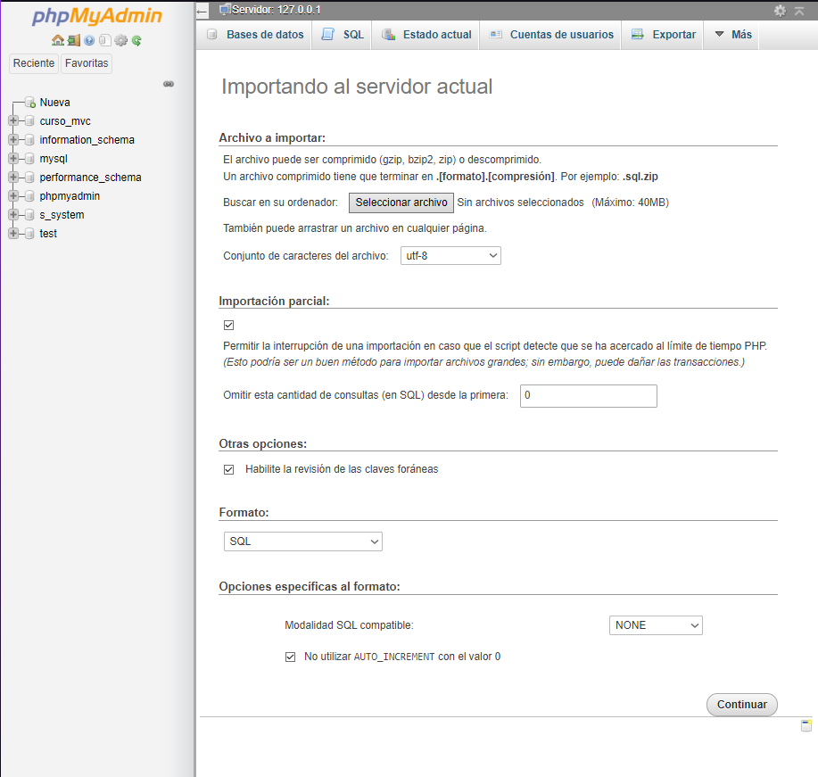

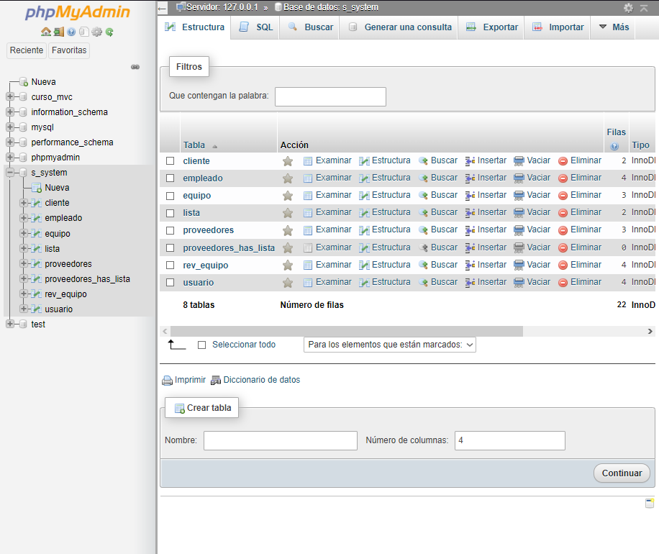

Si todo sale bien debe de verse así.

**5. http://localhost/system**

Abra el navegador y en la parte de arriba escriba http://localhost/system para acceder a la Aplicación.

**6. Usuario y contraseña**

Cuando le solicite usuario y contraseña escriba: admin como usuario y 1234 como contraseña.

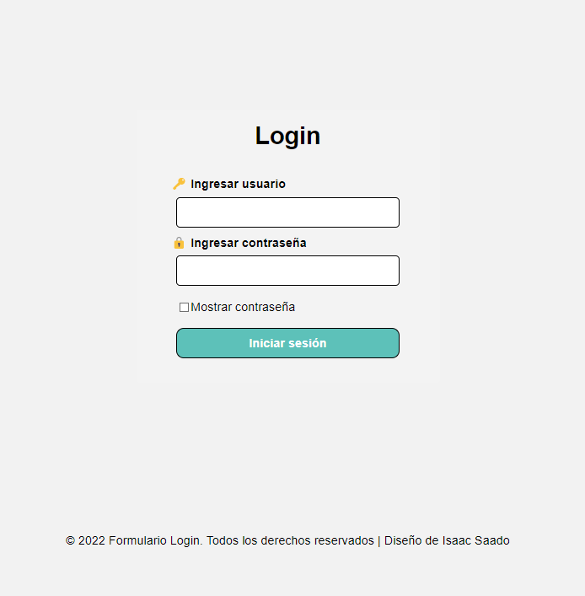

Esta Aplicación es para ser gestionada por un Gerente, varios Técnico y varios Administrador. El primer usuario al iniciar el sistema para instalarse es del gerente, este tiene el papel de contratar mas empleados, enlistar proveedores y enlistar repuestos.

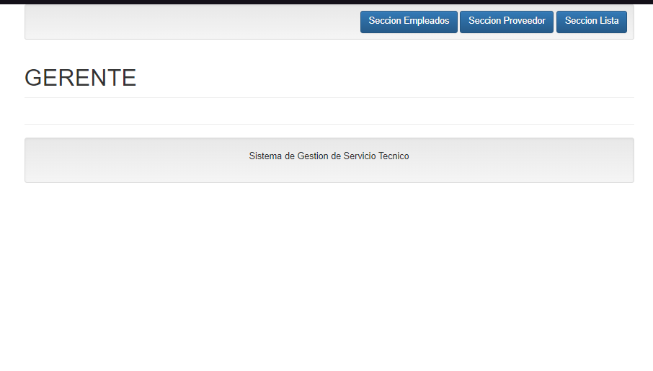

Estando en este interfaz, debe de registrarse como empleado y con el cargo gerente para luego reemplazar el que se trae por defecto. Dandole click a sección Empleados

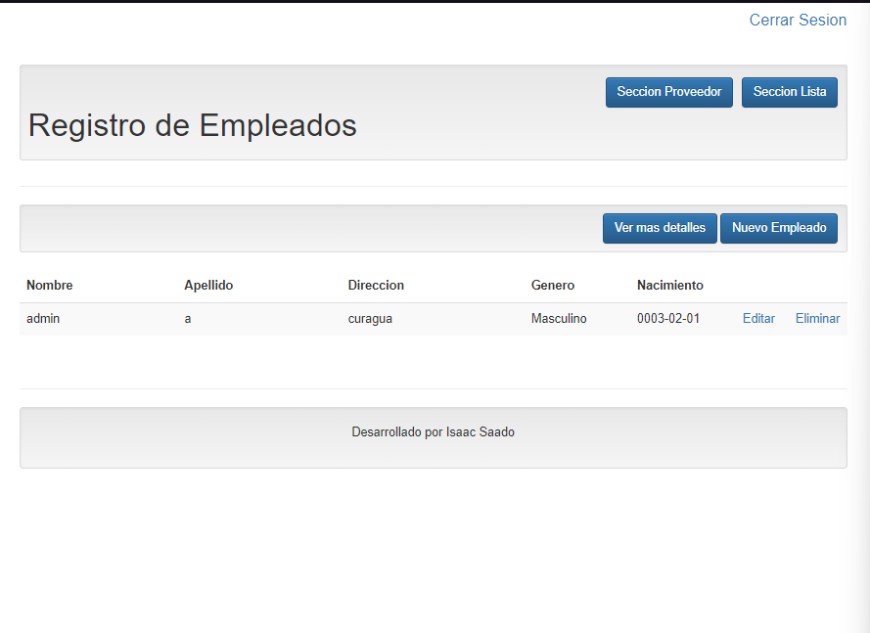

Le dará click em Nuevo Empleado

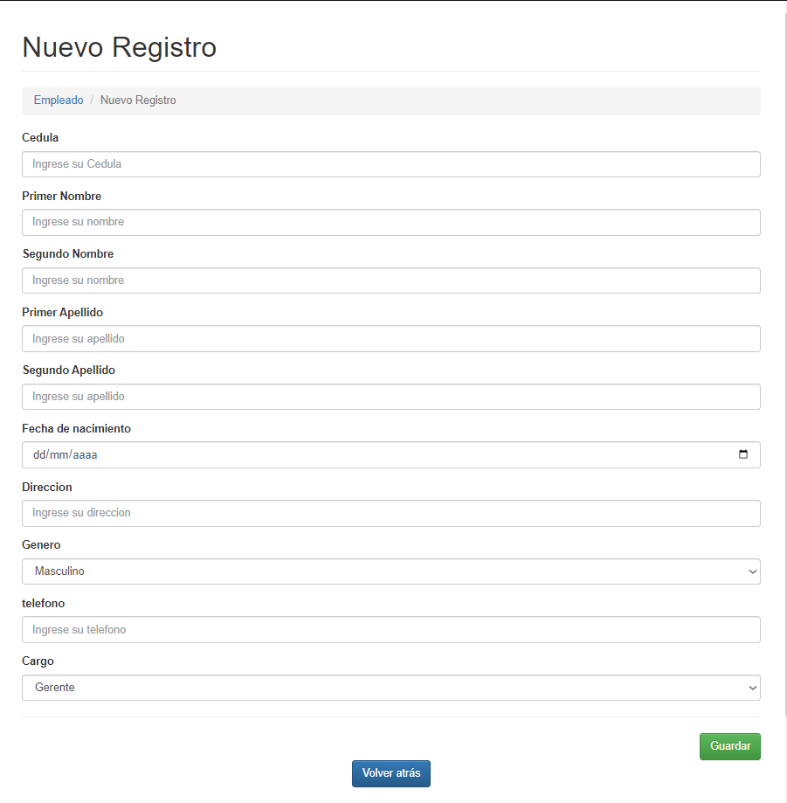

Llenará el formulario y luego le dará en “Guardar”

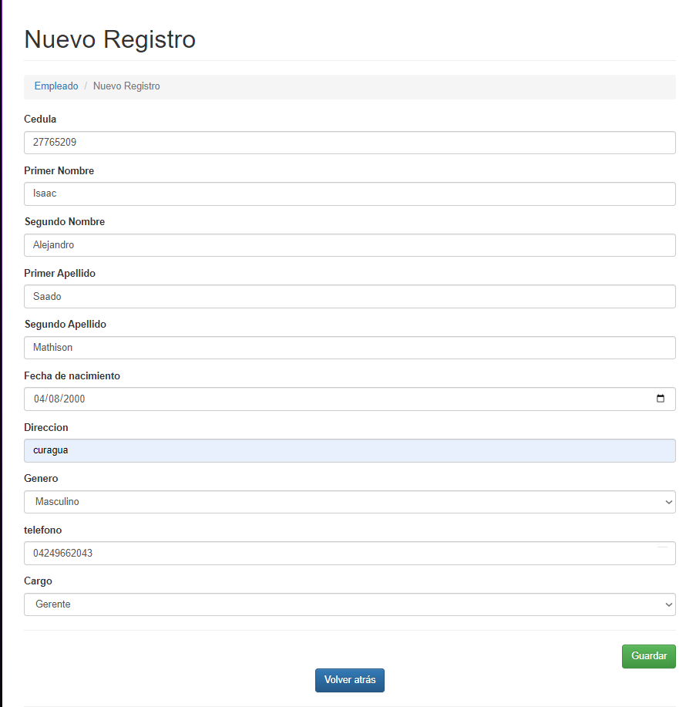

De esta forma tendrá:

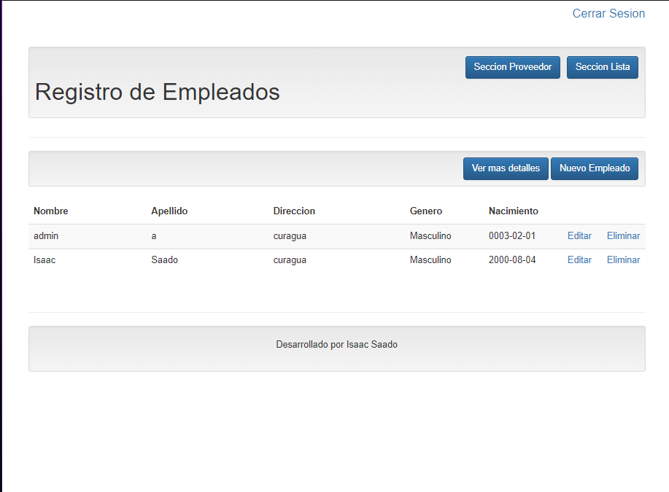

Le da en Eliminar en la fila del empleado admin que trae por defecto, quedando solo el empleado principal Gerente que creo. Al darle click en” Ver más detalles” vera lo siguiente

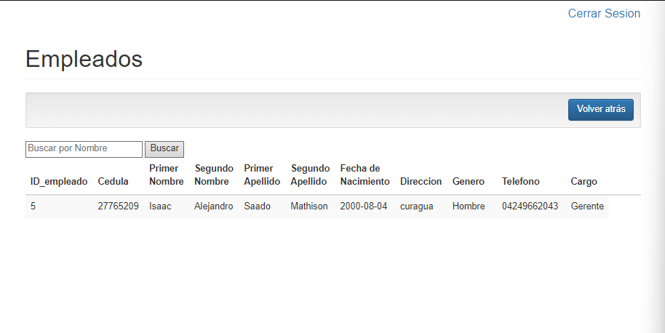

Todos los detalles de sus empleados, puede hacer búsquedas por el nombre para obtener su información.

NOTA: Al registrarse un empleado al sistema automáticamente el creará un usuario y contraseña para que entre al sistema, este será Usuario: Primer nombre y la contraseña: Cedula.

En esta misma sección debe de registrar los demás empleados cuanto a Técnicos y Administradores. Si por alguna razón se necesita modificar información de algún empleado, para cambiar su dirección, n. teléfono o algún error en su registro puede hacerlo dándole en editar:

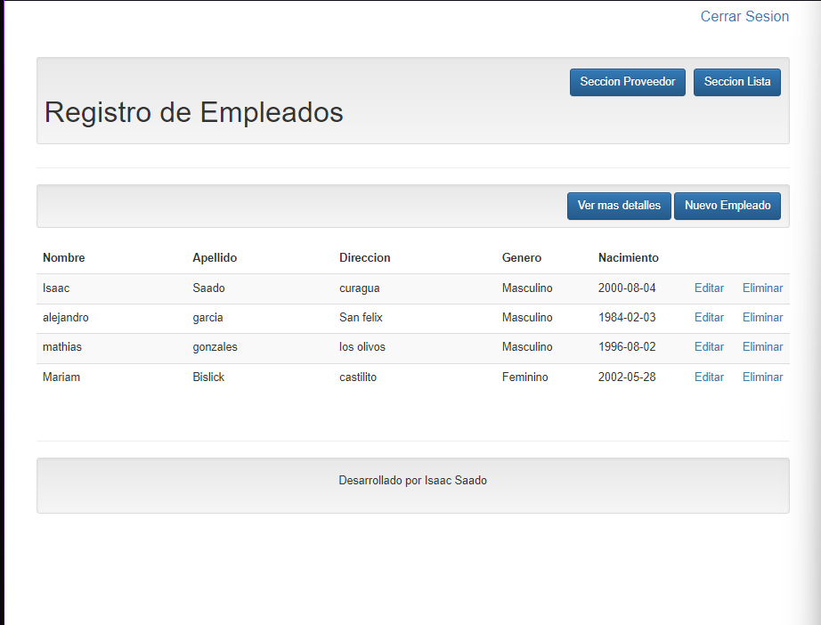

Al seleccionar uno de ellos le aparecerá el formulario, haga sus correcciones y le da en guardar.

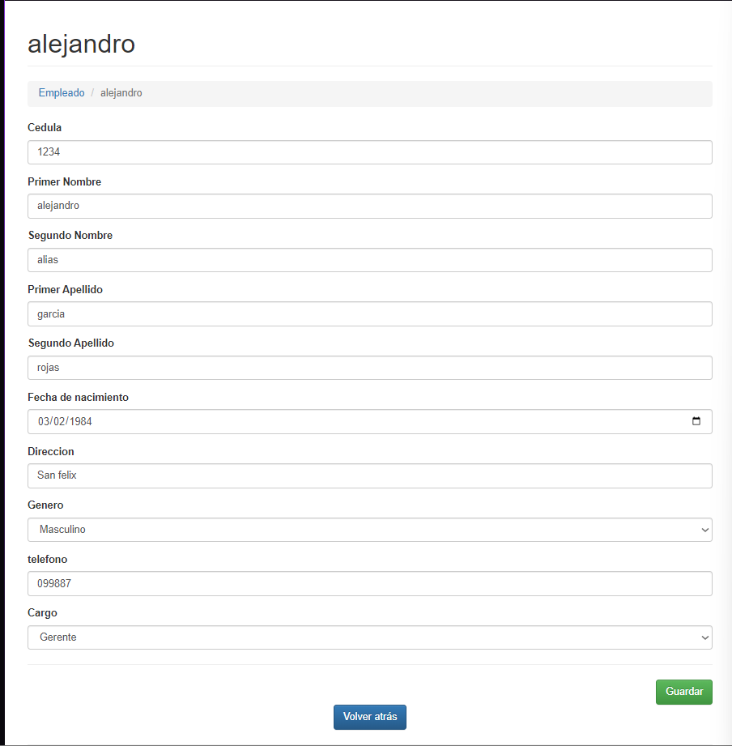

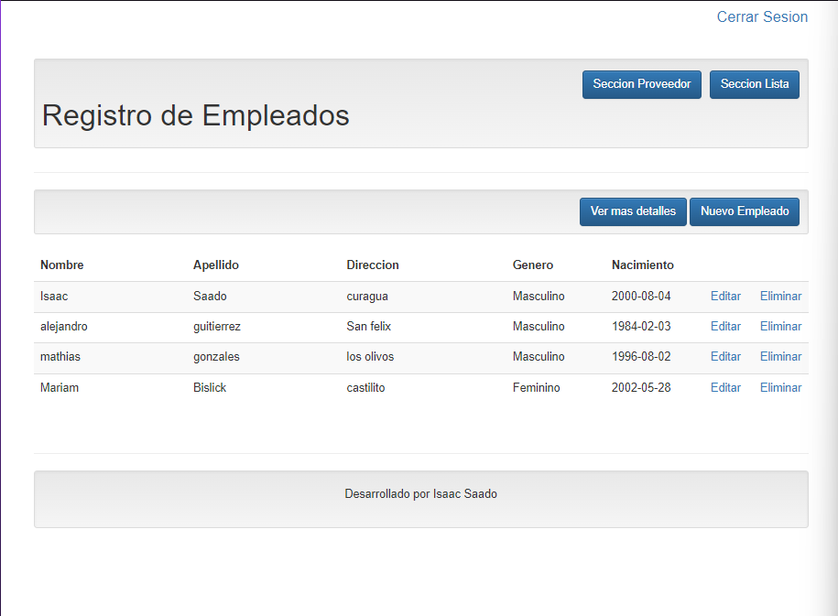

Cambios realizados al empleado Alejandro, dándole en ver mas detalles.

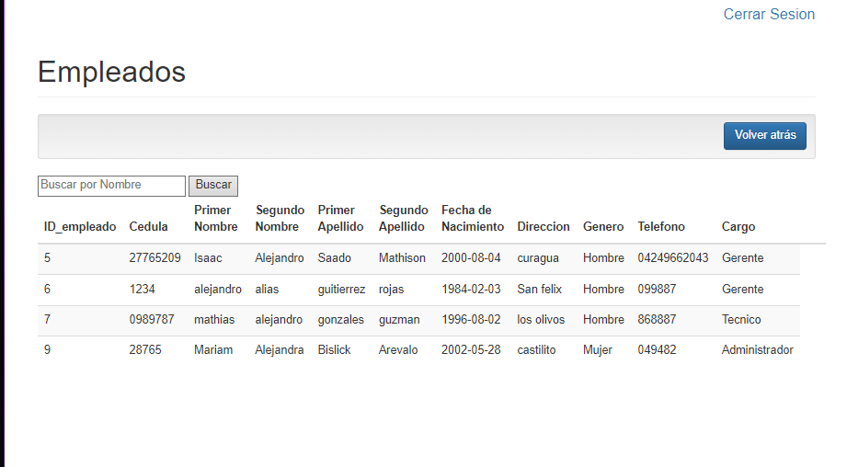

Podemos ver ya registrados varios empleados con sus cargos ya definidos.

Dandole click en la sección de proveedores:

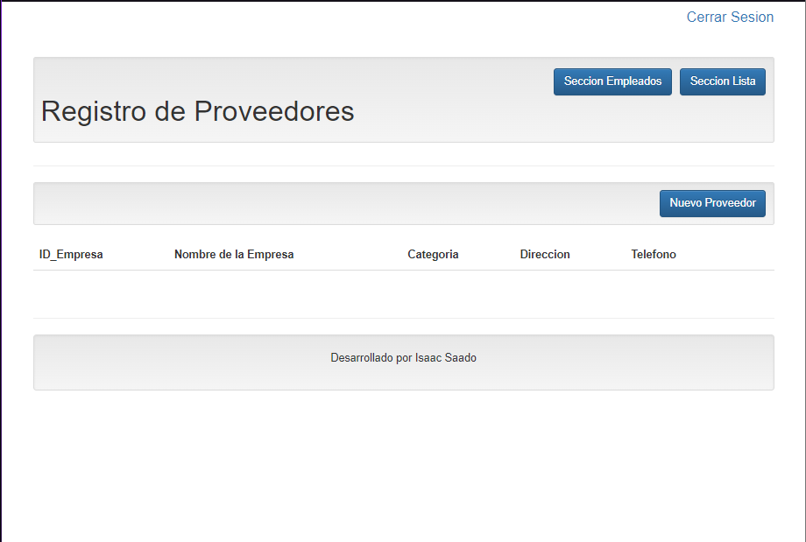

Para registrar proveedores el da en Nuevo proveedor, le aparecerá un formulario:

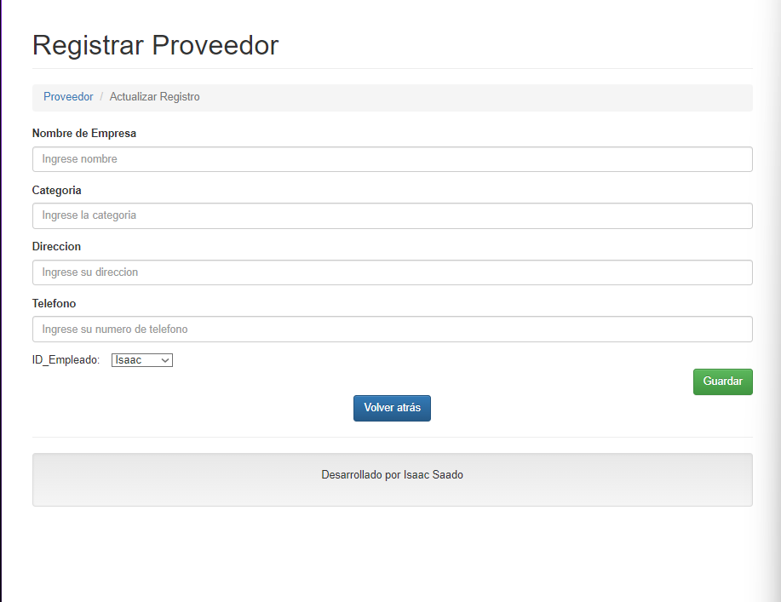

El ultimo ítems es una selección del gerente encargado de contactar con este proveedor, para hacer referencia de quien es el que hizo el contacto en esta empresa.

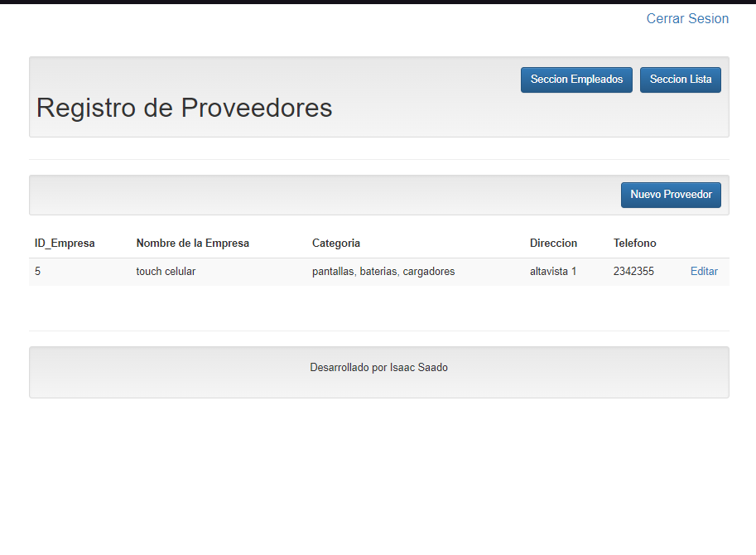

Dandole click en la sección de lista:

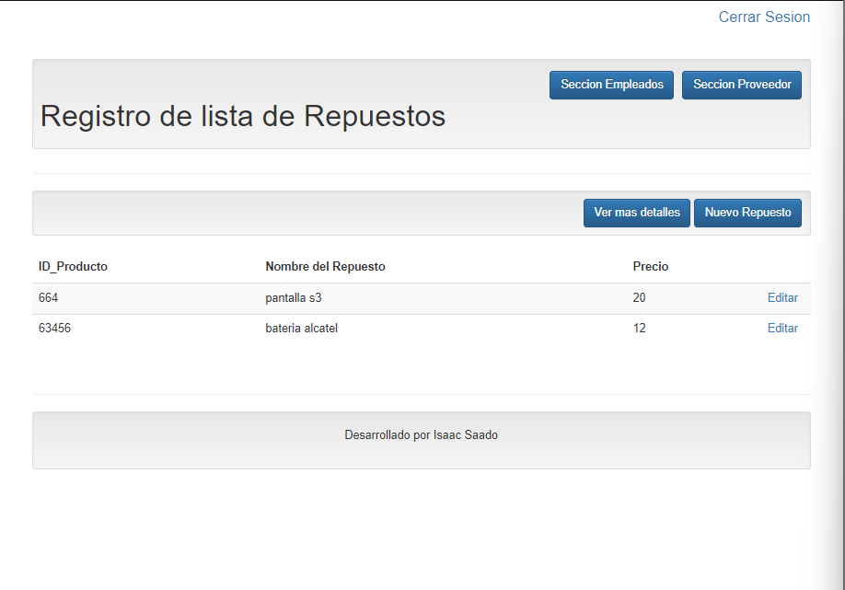

Se tendrán registros referenciales de precios de repuestos para dar presupuestos más rápidos a los clientes, estos precios registrados, nombres e id pueden ser editados las veces que sea necesario. En el botón de ver más podemos ver, toda la lista detallada con un buscador por nombre:

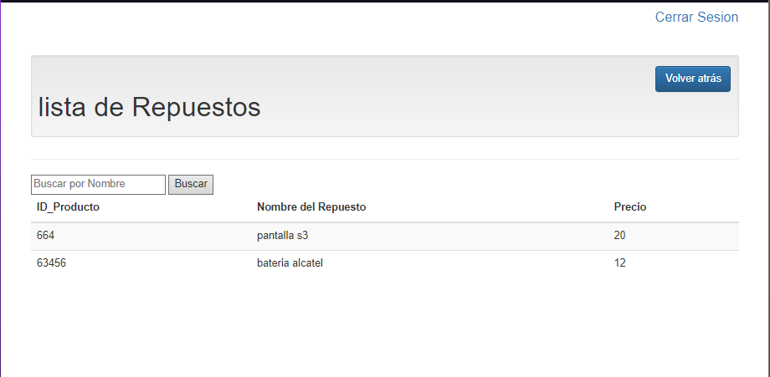

Para registrar repuestos en la lista tenemos el siguiente formulario:

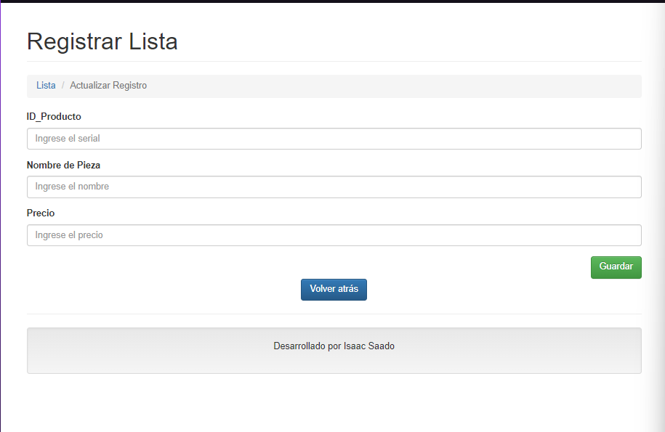

Una vez culminada nuestro uso del sistema, debemos ir a cerrar sesión, direccionara al Login principal.

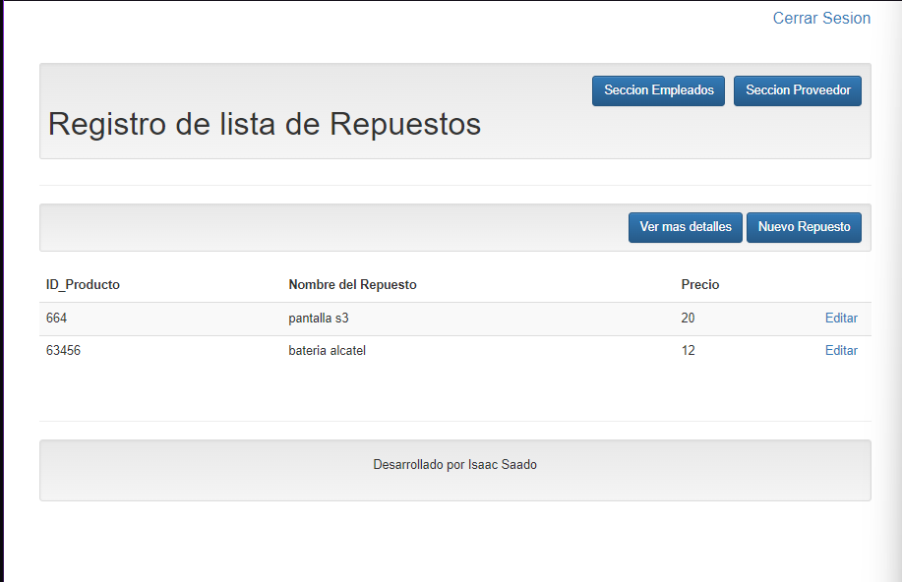

Uso del sistema por parte del Técnico:

Al iniciar sesión con su usuario y contraseña

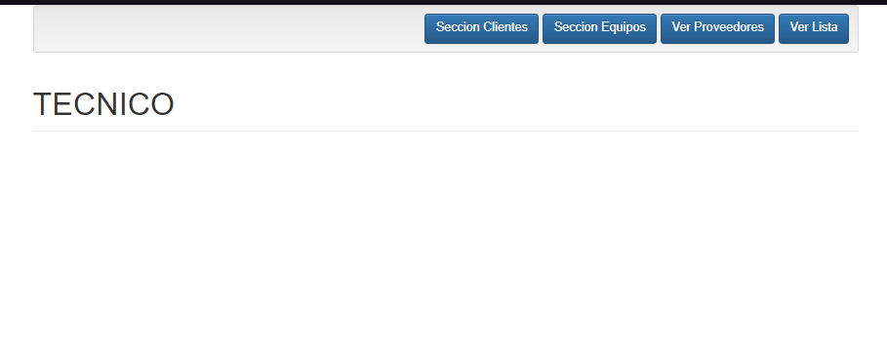

En la sección de clientes

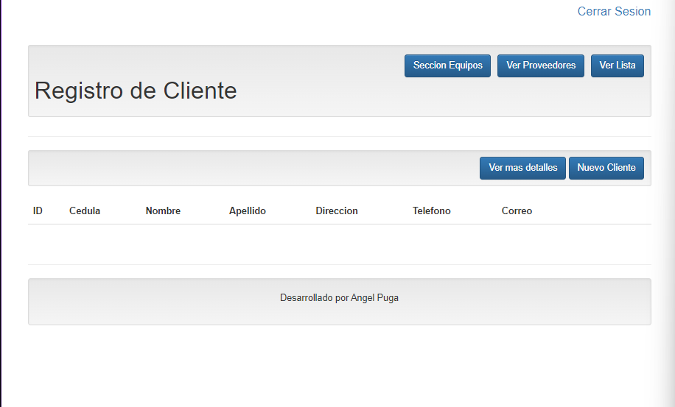

Puede hacer todos los registros dándole click en “nuevo cliente”

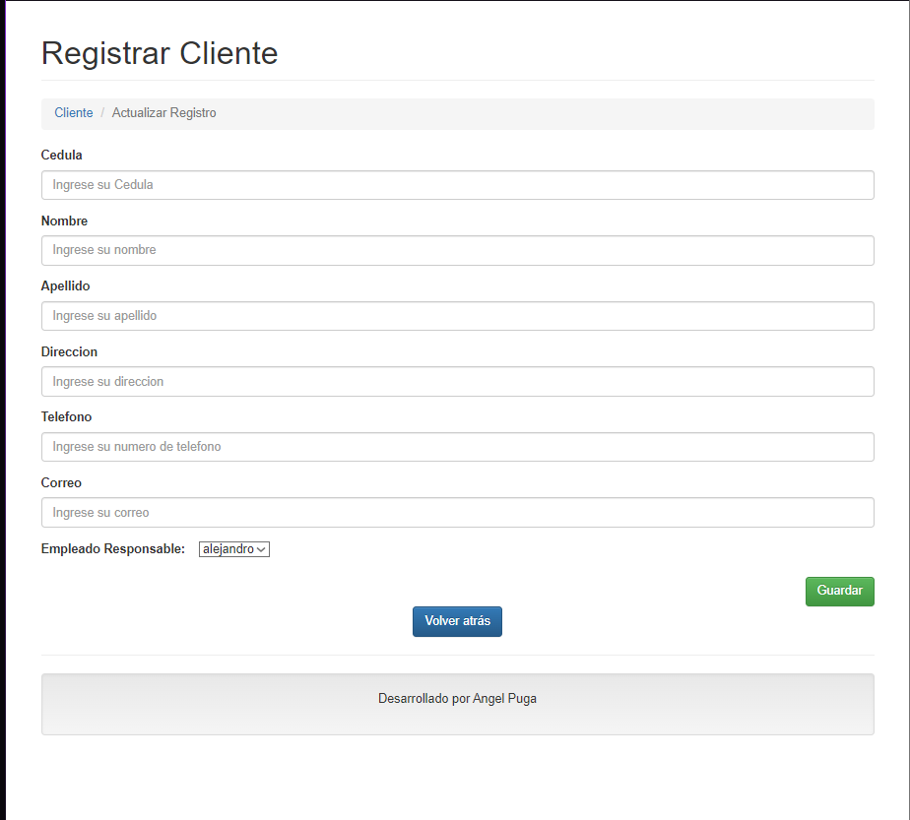

Es importante especificar quien es el Empleado responsable de la entrada de ese cliente al sistema, para elegirlo despliegue la selección y vera la lista de técnicos que están en el sistema.

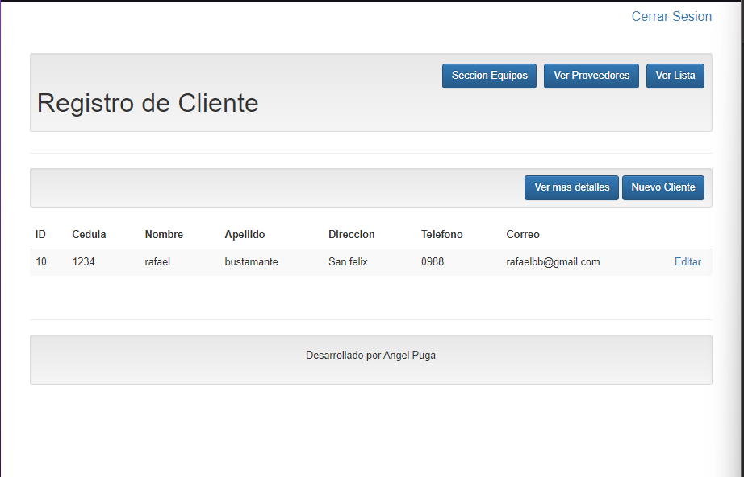

Una vez registrado, puede modificar si es necesario algún elemento de este registro en el “editar”.

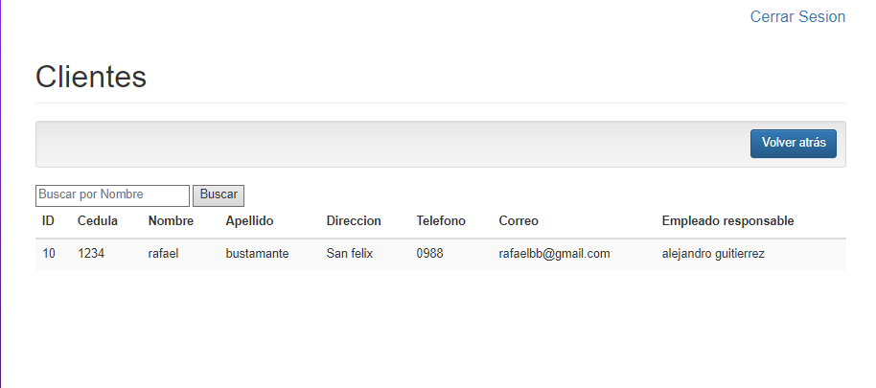

Al darle en ver mas puede ver todos los clientes registrados como también hacer búsquedas por nombre. Al hacer el registro de cliente se dirige a la sección de Equipos para registrar el equipo que entrara

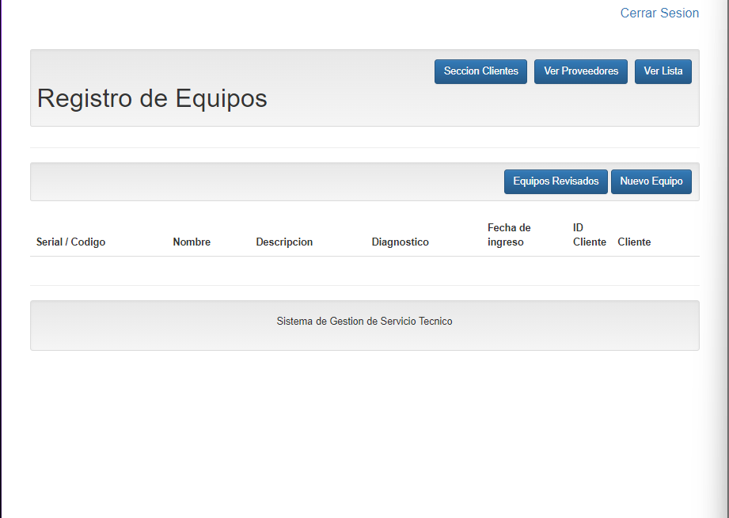

Dándole en nuevo equipo, nos abrirá el formulario:

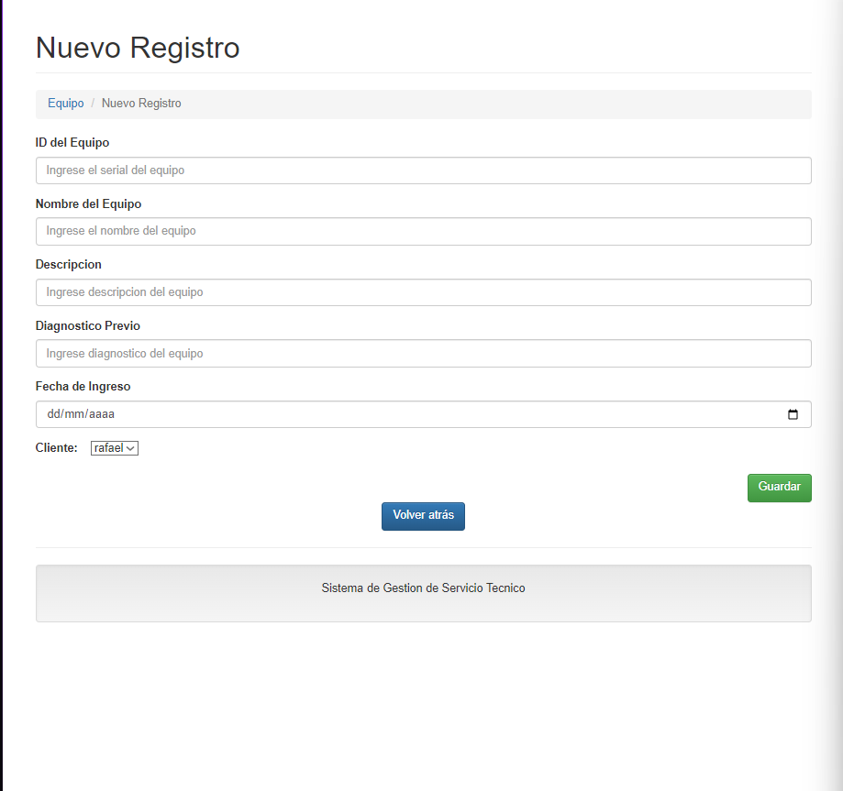

Importante dar referencia a que cliente se le relaciona dicho equipo.

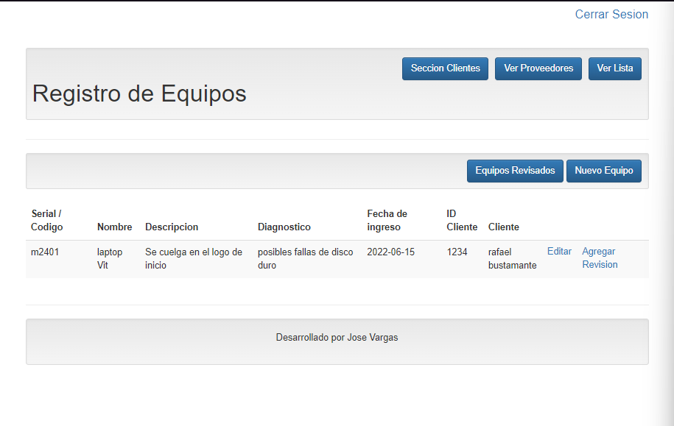

Una vez en sistema este recibido el equipo y se necesita agregar la revisión del equipo, se le da a “agregar revision”, donde se ira a:

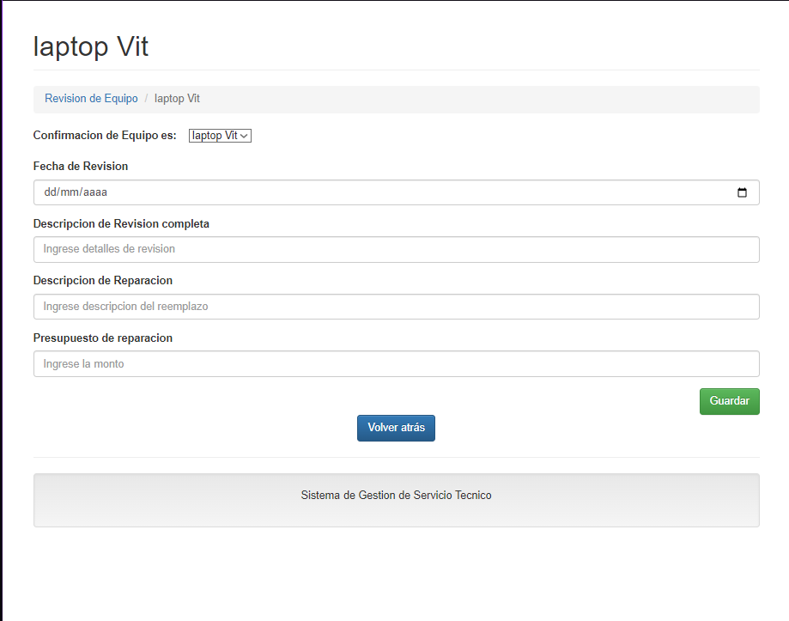

Al formulario que se especifica cuando se revisó, diagnóstico y presupuesto de la reparación de este equipo. Importante la confirmación del equipo al que se le agregara la revisión. Una vez registrado la revisión, puede darle click en equipos revisados:

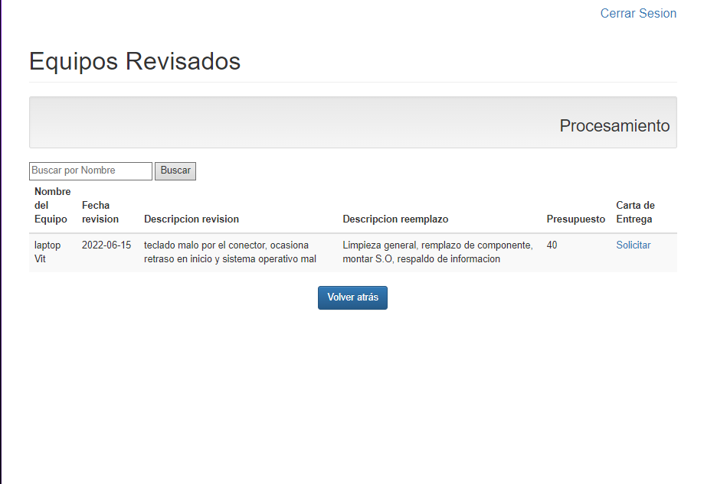

Aca podrá revisar que están ya reparados, puede hacer búsquedas. Si se solicita la entrega del equipo de le da a “solicitar”, este nos dará un reporte:

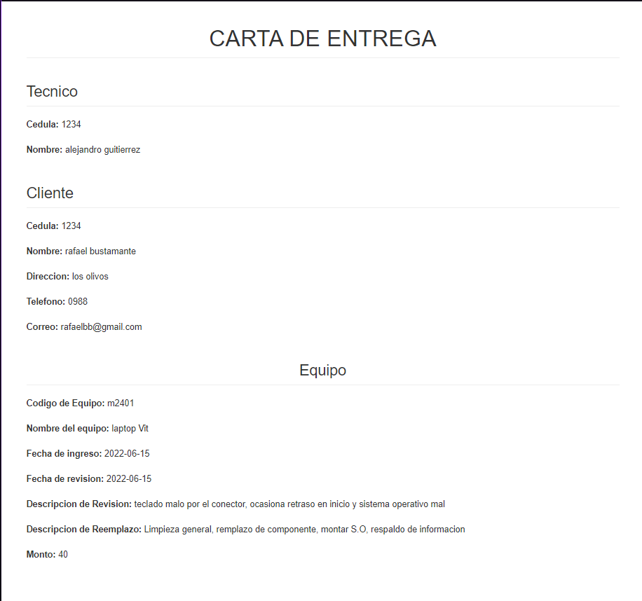

Con este reporte en pantalla le daremos click derecho y saldrá este menú

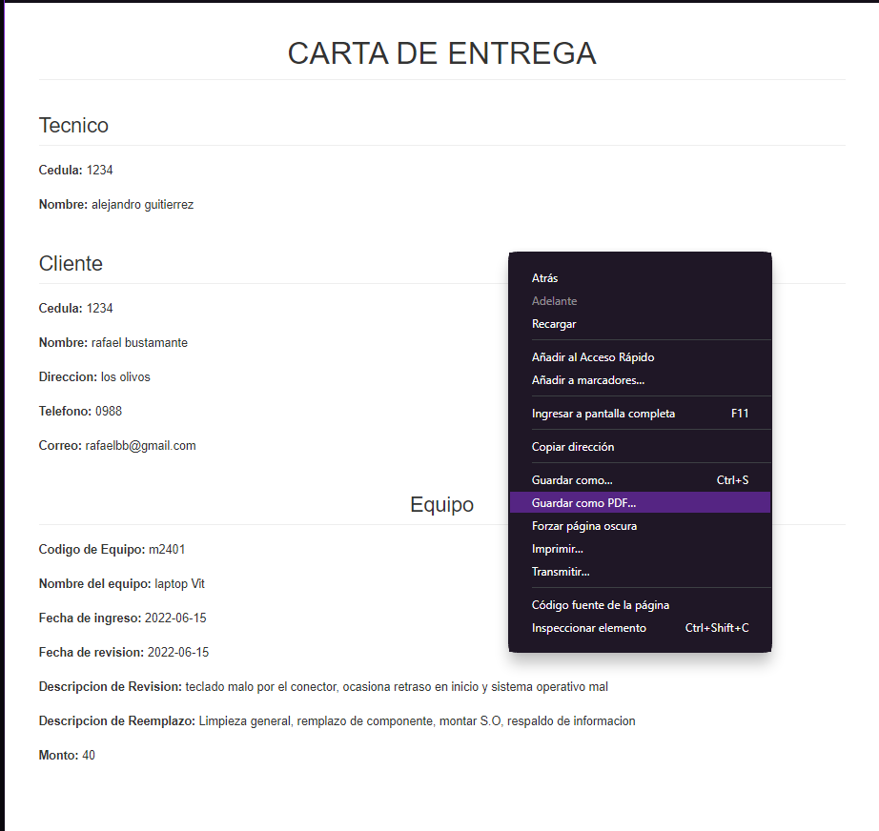

Seleccione guardar como PDF, con este archivo guardado de manera local puede ser enviado al cliente por correo y guardado por el negocio como respaldo que este equipo a sido reparado.

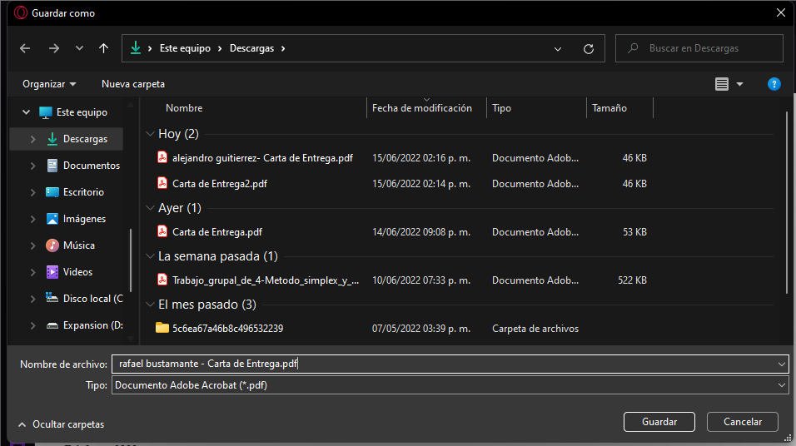

Recomendación de guardado, colocar el nombre del cliente más “Carta de entrega”, como se ilustra.

En Efectos prácticos, si el cliente necesita saber precios para dar un presupuesto este puede entrar en “Ver lista”:

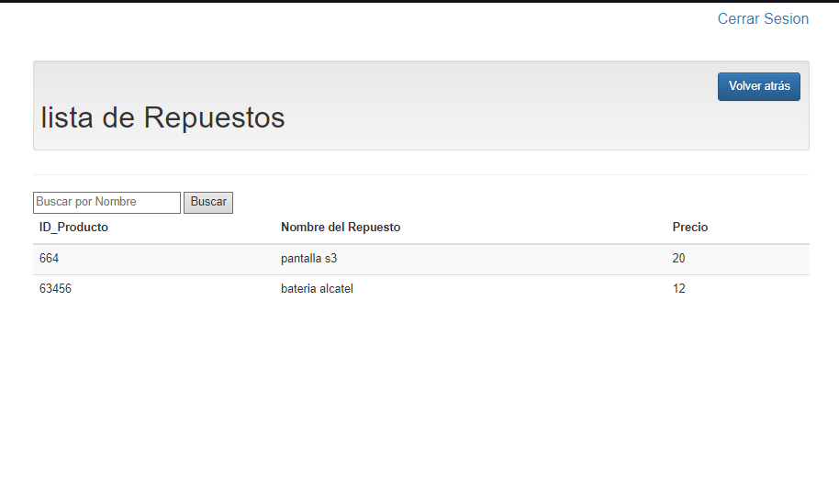

En ella podrá ver referencias de precios para los remplazos de pieza de las reparaciones, si en la lista no esta el repuesto que necesita este podrá seleccionar ver Proveedores, con la función de contactar el técnico directamente con el proveedor para averiguar el precio de referencia que necesita.

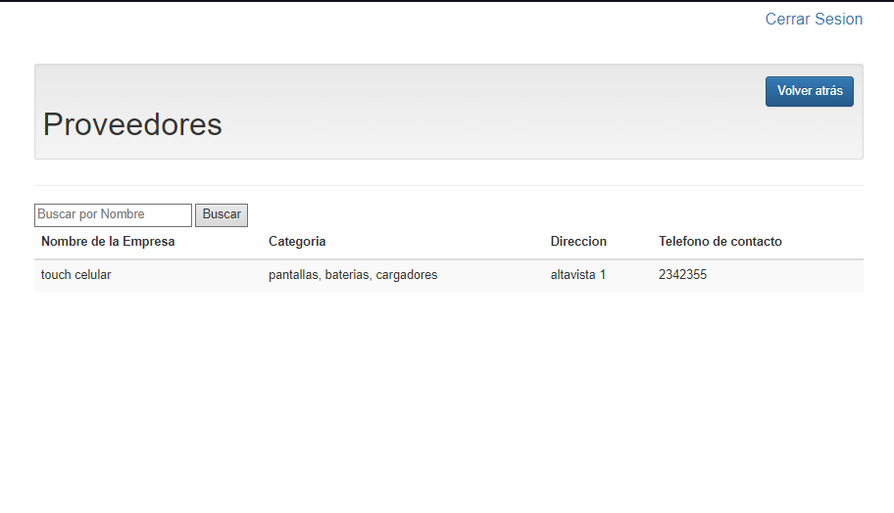

Si el proveedor que necesita no esta en la lista, este Técnico debe de informarle al gerente.

El acceso del Administrador al sistema es de esta manera:

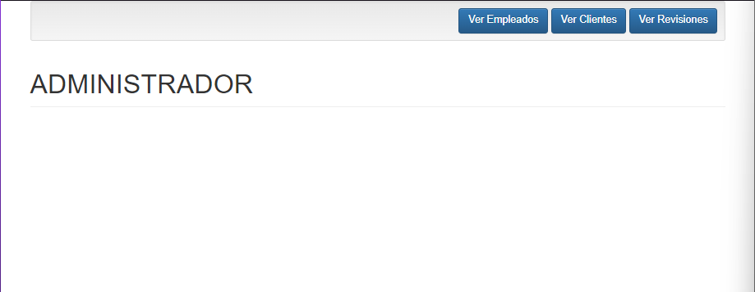

Este puede ver los empleados que están en la empresa

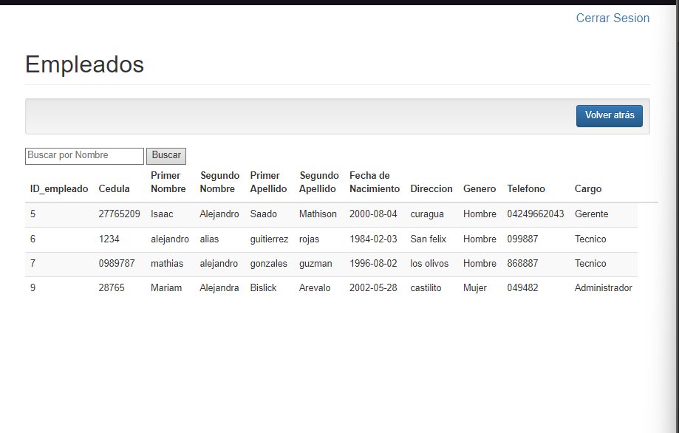

Este puede hacer búsqueda por nombres para saber cualquier información, de igual forma puede ver los clientes registrados:

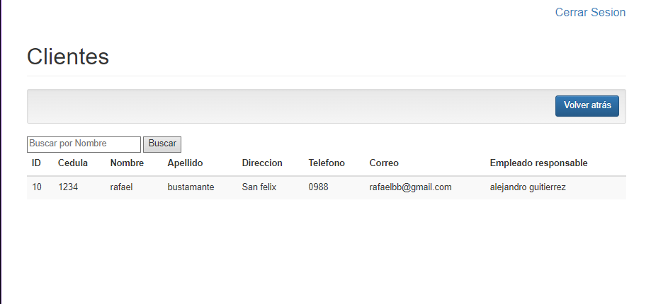

Como también ver los equipos ya revisados y reparados que han sido registrados, y se espera por el cliente para ser retirados

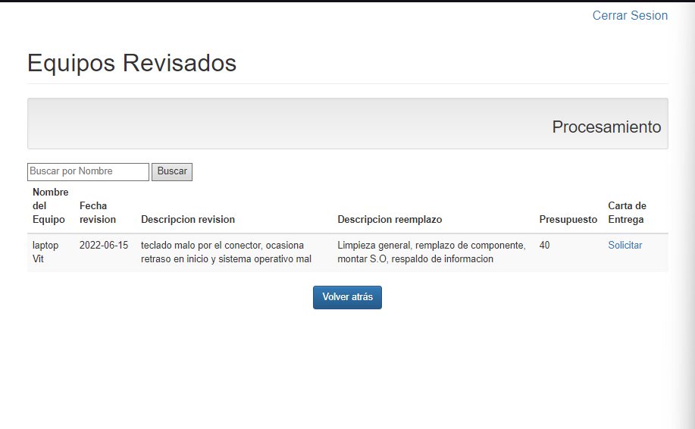

Este administrador también puede solicitar al carta de entrega para entregar el equipo como lo hace el técnico, a diferencia que este rol es solo de comprobación.